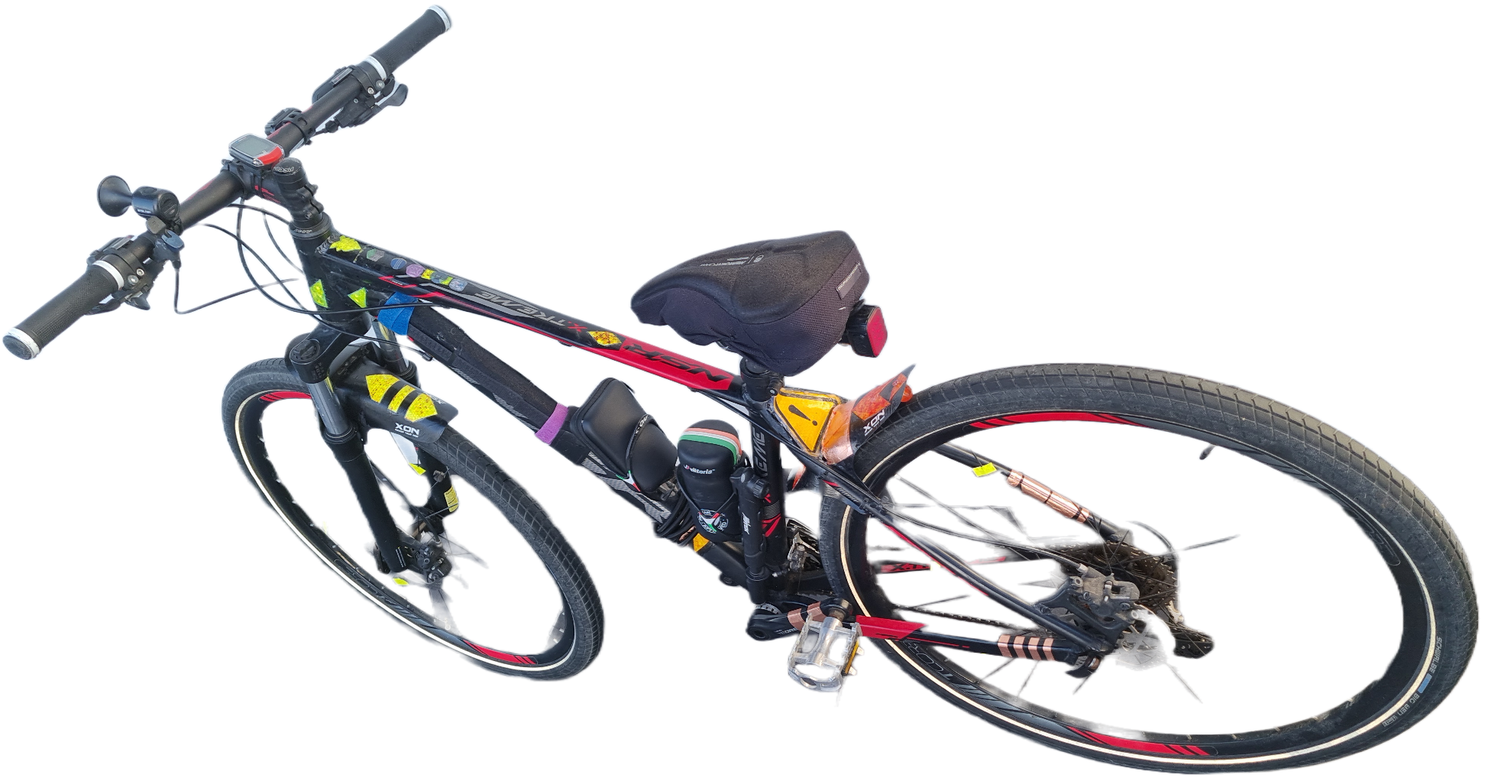
Bike Tuning:
Alla fine qualsiasi tipo di veicolo può tranquillamente essere modificato, ma ora prendiamo come esempio questa bicicletta che è adatta sia a percorsi montuosi che pianeggianti. Il Tuning può essere interpretato come un equivalente di arte espressa in meccanica, fa della stessa un’arte. Per alleviare il dolore alle ossa del fondo schiena ad esempio è stato messo questo sellino già comprato imbottito, ma sotto è stato ancor di più imbottito e fissato con del cotone in tensione, dietro il sellino è stato aggiunto un lampeggiante attivo con catadiottro interno tendente al rosso che segnala la parte posteriore del veicolo, ai lati abbiamo anche del nastro di rame che agisce da metodo riflettente, alcuni catadiottri sono stati aggiunti, colorati e rivestiti con del cianoacrilato. Nei raggi abbiamo i catadiottri inseriti in maniera radiale per incrementare di molto la visibilità nelle ore notturne e la distinzione della sagoma del veicolo stesso. Del simbolo di pericolo riflettente è stato inserito nella parte posteriore, mentre al centro del telaio sono presenti vari scompartimenti per oggetti di uso comune per intervenire sulle più note esigenze, oltre ad avere un sistema per trainare la stessa, catadiottri sulle pedivelle restaurati, sistema di gonfiaggio pneumatici portatile, borraccia per l’acqua, cacciaviti per smontare i pneumatici. Nella parte superiore troviamo alcuni loghi custom stampati e applicati al veicolo. Nella parte anteriore un faretto combinato a un emettitore acustico che fa da clacson. Nella parte centrale abbiamo il velcro per applicare gli oggetti compatibili.

